

COMUNICATO N° 13 /2023
Tariffa gruppo Grimaldi Lines dal 2/9 AL 9/9/2023 –
VIAGGIO IN GRECIA – con soggiorno a CORFU’ .
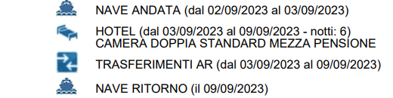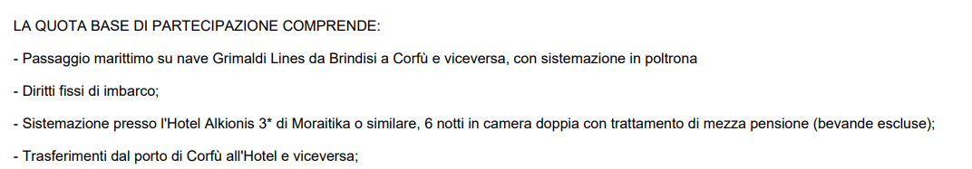

COSTO PACCHETTO EURO 620 – AL NETTO CONTRIBUTO CRAL SOLO X SOCI EURO 560 EURO

N.B.: SOLO N 30 POSTI DISPONIBILI !!! AFFRETTARSI CON LE PRENOTAZIONI.

PARTENZA IL 2\9\2023 ORE 16,00 DA VIA B. BRIN – RIENTRO IL 9\9\23 IN TARDA SERATA.

La quota comprende:
- - Passaggio marittimo su nave Grimaldi Lines da Brindisi a Corfù e viceversa, con sistemazione in poltrona - Diritti fissi di imbarco; - Sistemazione presso l'Hotel Alkionis 3* di Moraitika o similare, 6 notti in camera doppia con trattamento di mezza pensione (bevande escluse); - Trasferimenti dal porto di Corfù all'Hotel e viceversa; - Polizza assicurativa Europ Assistance SpA a copertura penali derivanti da annullamento al viaggio (incluso covid19) e di assistenza medica malattia/infortuni/bagaglio 24h/24 in corso viaggio. Stima (soggetta a variazioni su numero partecipanti) trasfert Napoli Brindisi e vv.

La quota non comprende:
- - Gli ingressi a musei, monumenti e siti archeologici, ove richiesto o non espressamente indicato; - Tassa di soggiorno da pagare in loco; - Mance Facchinaggio, Gli extra in genere e tutto quanto non espressamente indicato alla voce la quota comprende
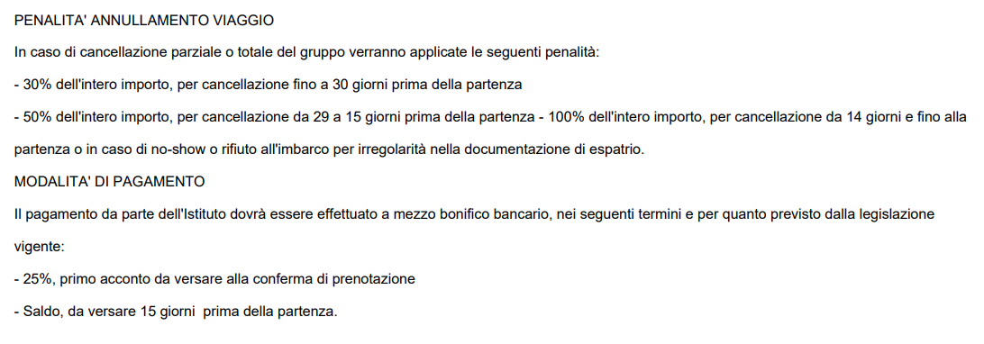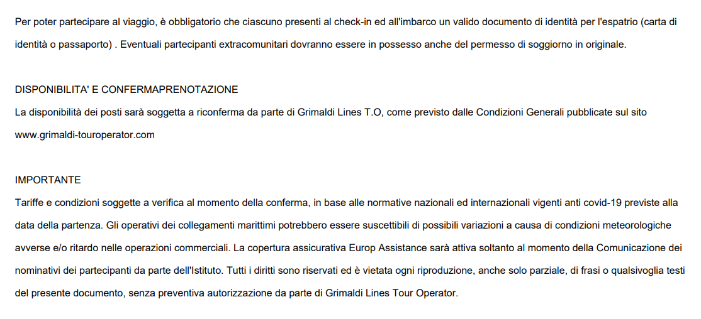

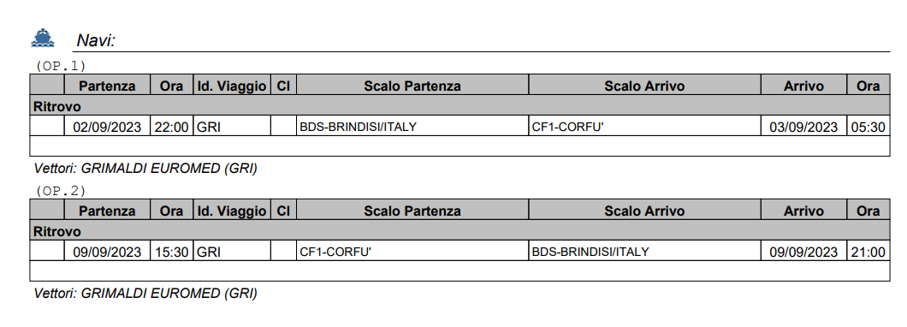
(*) In caso di accettazione, i nominativi dei partecipanti da assicurare dovranno essere inviati contestualmente all’invio della rooming list e comunque non oltre 21 giorni prima della partenza.
SCADENZA OPZIONE PER CONFERMARE IL GRUPPO: 7\7\2023.

Per le prenotazioni rivolgersi ai consiglieri CRAL.

Napoli 30/06/2023 Il Presidente Oreste Schettino

